**Тема:** **«Дорогою добра»**

**Цели:** показать значимость человека в добрых делах для общества, воспитание в детях человечности, милосердия, умения прийти на помощь, нуждающейся в ней, стремления быть благородным в жизни

**Оборудование урока:**ПК; презентация «Жизнь дана на добрые дела»; Ромашка добрых дел; кораблики из бумаги, выполненные детьми.

***Ход классного часа.***

***Просмотр мультфильма «Просто так»***

*Учитель.*Ребята, как вы думаете, о чем мы будем говорить?

Сегодня, ребята, у нас необычная встреча. Мне хочется поговорить с вами о таких человеческих ценностях, как доброта, чуткость, сострадание и сопереживание, терпимость и доброжелательность, благотворительность. Если оглядеться и внимательно посмотреть вокруг, трудно не заметить, что среди нас живут люди, которым необходимо и дорого самое обыкновенное человеческое внимание и общение. И чем больше ты делаешь для людей, которые окружают тебя, тем легче тебе живётся, ведь люди отвечают обычно тем же.

**Слайд 1**

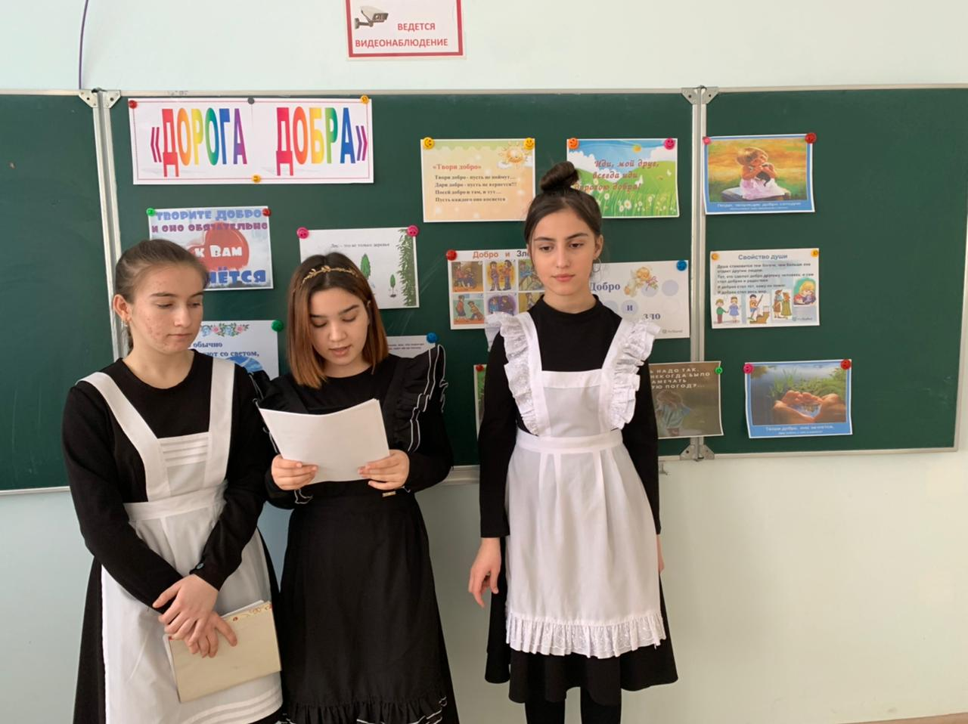

- Ребята! Добрые слова дарят людям хорошее настроение и создают атмосферу добра. Если заглянуть в книгу мудрости, чтобы постигнуть значение слова "ДОБРО", то там мы сможем прочесть:

- Что такое доброта?

**Слайд 2** "Доброта - добродушие, доброжелательство, наклонность к добру, как качество человека. Не ищи красоты, ищи доброты" (В.И.Даль)

- Что же такое благотворительность?

***Слайд3****-Благотворительность* - добровольное выделение материальных средств в помощь нуждающимся или на какие-нибудь общественные нужды.

*(*Ожегов.С.И.Словарь русского языка)

**Слайд 4** **«Благотворительность»**

*Учитель.*

Теперь рассмотрим, как образовалось это слово :

*Благотворительность = благо + творить*

*Творить благо (добро) = нести добро людям во благо их. В этом и заключается суть данного понятия.*

Ростки милосердия, благотворительности заложены в нас с рождения. Даже маленький ребёнок готов поделиться с нуждающимся всем, что у него есть. С течением времени обстоятельства вынуждают повзрослевшего ребёнка прятать в глубину души благородные порывы. И лишь когда становимся мудрее, мы задумываемся над словами, сказанными в Библии: «Торопись делать добро». Так давайте же, будем торопиться делать добро, и будем делать его от души и для души. Сегодня мы говорим о доброте, добрых делах, добрых поступках.

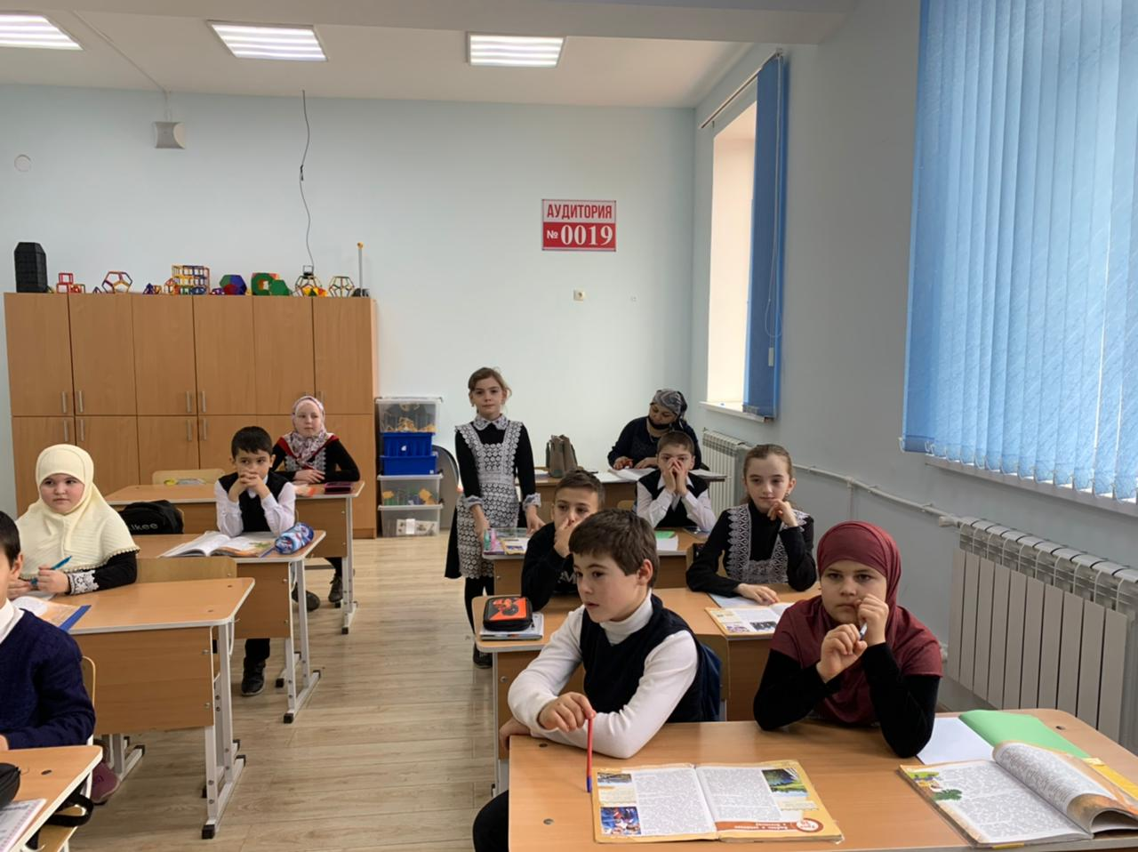

*Учитель.*

- Скажите, пожалуйста, чего на земле больше - добра или зла? (Добра!)

- Ещё издавна люди стремились к добру и ненавидели зло. И эту мысль они отразили в пословицах, которые передаются из уст в уста.

**Слайд 5***Игра «Закончи пословицу»*

* Доброе слово и кошке приятно.
* Не одежда красит человека, а его добрые дела.
* Торопись на доброе дело, а худое само приспеет.
* Доброе слово лечит, а злое калечит.
* В ком добра нет, в том и правды мало.
* Не ищи красоты, ищи доброты.

*Учитель*

Давно уже замечено, что добрый человек всегда окружён искренними людьми, а это достоинство нельзя сравнивать ни с какими материальными благами. Всем известно, что доброту и любовь нельзя купить за деньги. Добрый человек всегда найдёт поддержку и утешение в радости других людей. Доброта-это, как волшебное лекарство, вылечит от многих недугов. Надо научиться быть добрыми ко всему окружающему.

- Ребята, а легко ли бывает быть добрым?

*Послушайте рассказ В.Сухомлинского*

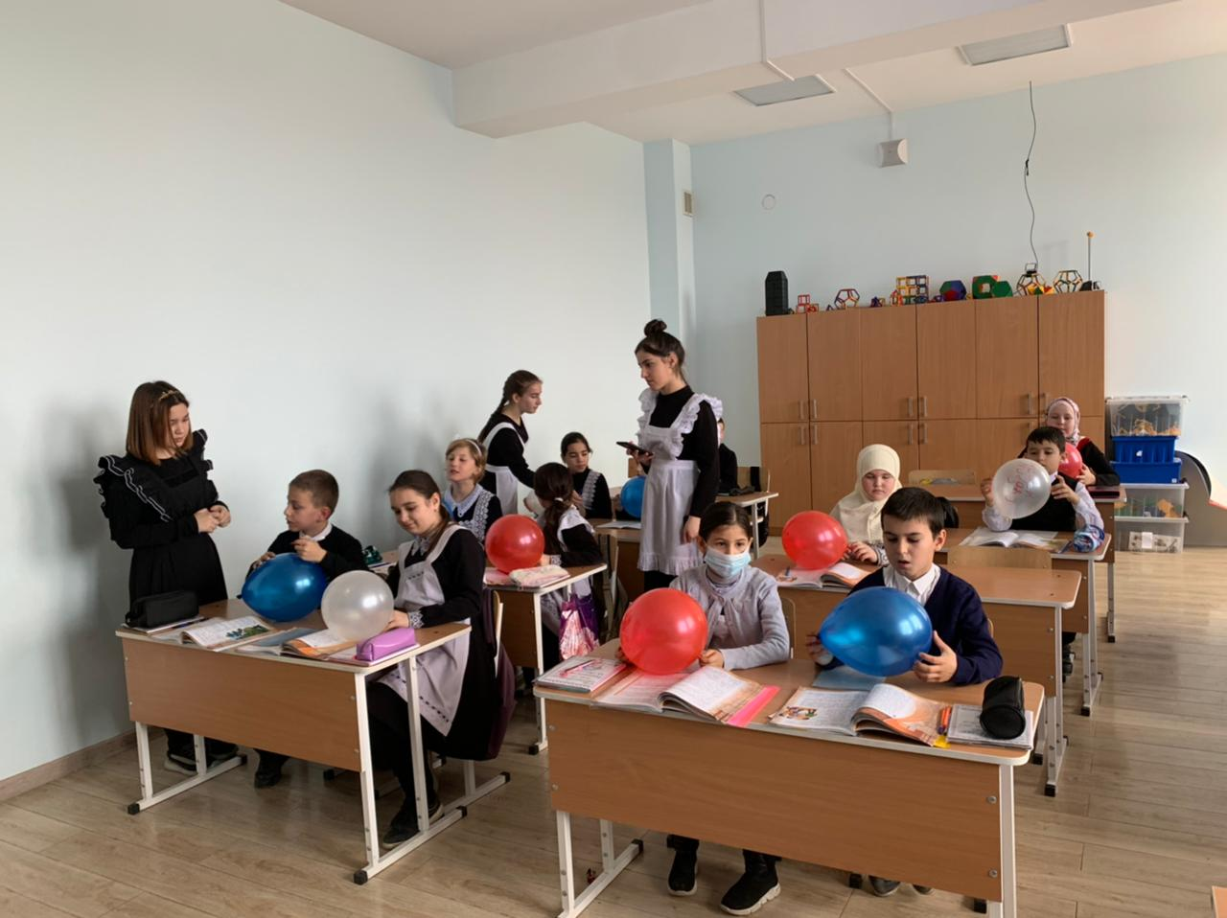

*Учитель.*

-Какие качества проявились у Пети, Гриши и девочек, когда Катя поделилась с ними радостью? (ответы детей).

-Почему Катя заплакала? (ответы детей)

-Приходилось ли вам в жизни встречаться с такими людьми? (ответы детей).

-Как вы себя чувствовали бы, окажись на месте Кати? (ответы детей).

-Какие советы вы бы дали ребятам? (ответы детей).

-Как бы вы поступили на месте ребят? (ответы детей).

-Каким делает человека доброта? (Обаятельным, красивым. Человек, в душе которого доброта, приятно выглядит, у него выражение радости и покоя на лице и милая улыбка на губах, и др.)

- Первый шаг к доброте - это доброе слово. Пожалуйста, добавьте строчки вежливыми словами :

**Слайд 6**

* Зазеленеет старый пень, когда услышит:(добрый день)
* Мальчик вежливый и развитый, говорит, встречаясь:(здравствуйте)
* Растает даже ледяная глыба от слова теплого: (спасибо)
* Если больше есть не в силах, скажем маме мы:(спасибо)
* Когда нас бранят за шалости, говорим :(простите, пожалуйста)
* И во Франции, и в Дании на прощанье говорят:(до свидания).

**Слайд 7**

- Как выработать у себя доброе отношение к людям? Начните с малого.

* Идя по улице с мамой, помоги нести ей тяжелую сумку.
* Уступи место в трамвае, автобусе пожилым людям.
* Пишите письма домой, друзьям, когда уезжаете.
* Защищайте девочек, маленьких детей.
* Не допускайте грубости.
* Старайтесь во всем помочь ближнем.

Будьте добрыми людьми.

**«Ромашка добрых дел»**

На лучиках учащиеся пишут свои добрые дела и крепят к солнышку

*Учитель.*

Человеколюбие общества, семьи, отдельного человека определяется, прежде всего, отношением к детям, старикам, к самым беззащитным и нуждающимся в помощи, к «братьям нашим меньшим», к родной природе, стремлением помогать людям в несчастье. Конечно, мы не всегда имеем возможность помочь. Но к этому надо стремиться. К этому нас призывает в своём стихотворении П.П.Елфимов.

**Видеозапись с песней**

Учитель.

Сегодня многие из вас с радостью совершают добрые дела ежедневно, ежечасно, не задумываясь об этом. И главное, чтобы - это качество – творить добро не угасало, а лишь росло в вас. Ведь совсем скоро вы – взрослые люди, от ваших поступков многое будет зависеть в семье, коллективе, стране. Поэтому, я думаю, что вы осознали, что только «на добрых делах мир держится».

Так давайте же делать добро людям и сами будем счастливы!

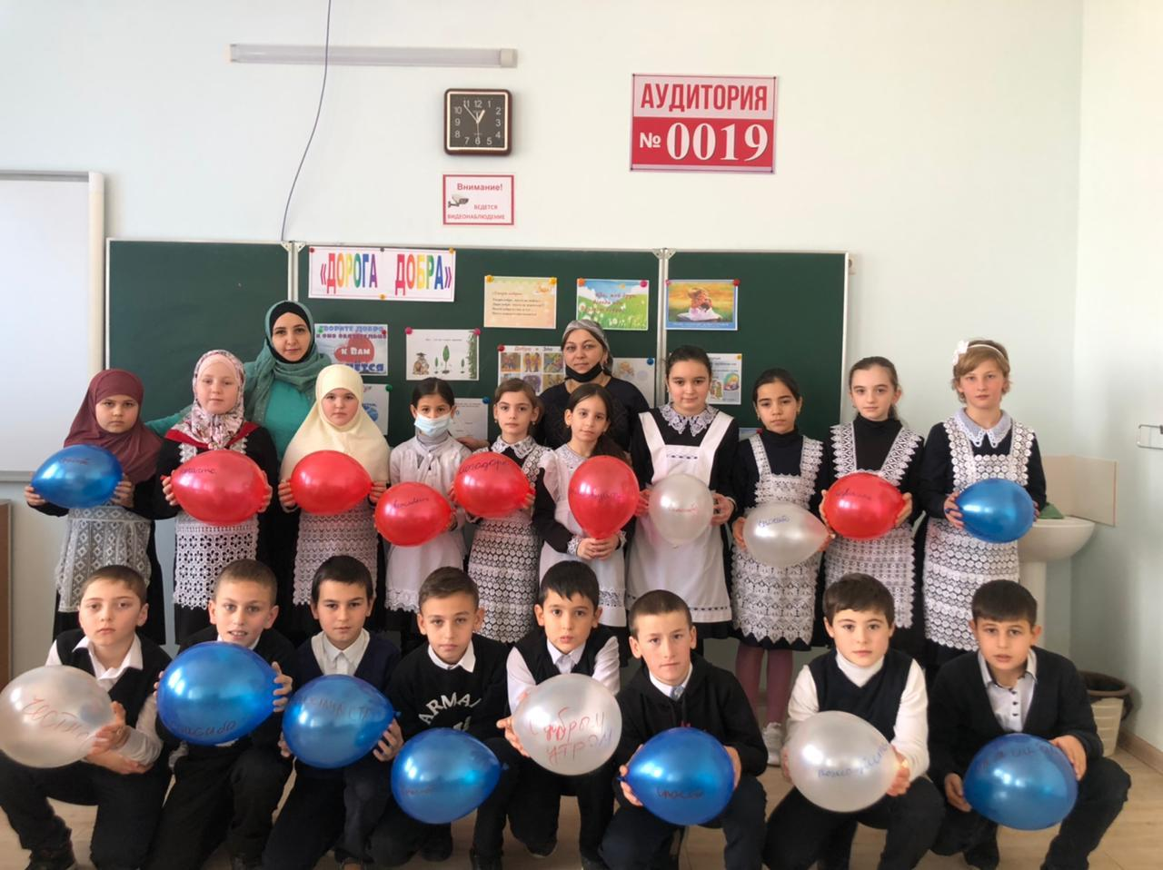



*Провела : Бийбулатова С.У.*